**暨南大学本科实验报告专用纸**

课程名称 计算机网络实验 成绩评定

实验项目名称 交换机基本配置与VLAN的划分&跨VLAN通信的实现 指导教师 潘冰

实验项目编号 5&6 实验项目类型 验证型 实验地点 实B402

学生姓名 张景曦 学号 2019051098

学院 智能科学与工程学院 系 计算机 专业 信息安全

实验时间 2021 年 10 月 19 日 上 午～ 10 月 26 日 上午

温度 27 ℃ 湿度 70%

1. **实验目的**

* 理了解交换机的配置方式
* 掌握交换机命令行各种操作模式的区别以及模式之间的切换。
* 查询交换机系统和配置信息，掌握当前交换机的工作转状态。
* 理解基于交换机端口的VLAN划分。
* 了解VLAN之间的通信过程与实现方式
* 熟悉三层交换和路由器实现VLAN之间通信的配置与实现

1. **实验内容**

* 命令行下交换机各种模式切换。
* 查看并熟悉交换机的配置信息。
* 用命令行方式在（同一台和不同交换机两种环境）交换机上配置（不同的VLAN。
* 在两个交换机上配置TRUNK。
* 测试同一VLAN的用户可以通信，而不同的VLAN的用户不能直接通信。
* 通过三层交换机实现VLAN间互通信
* 在三层交换机上创建VLAN，给VLAN分配IP地址，向VLAN中添加交换机端口，并激活路由选择协议的操作
* 在两层交换机间创建VLAN，向VLAN中添加交换机端口，配置Trunk端口
* 在路由器上创建子接口，设置包封装格式，并激活路由选择协议的操作
* 测试不同VLAN间的通信。

1. **主要仪器设备**

【实验环境1】

* + 实验设备：一台二层交换机(S2126G)，一台三层交换机(S3550)，二台PC机。
  + 拓扑结构：

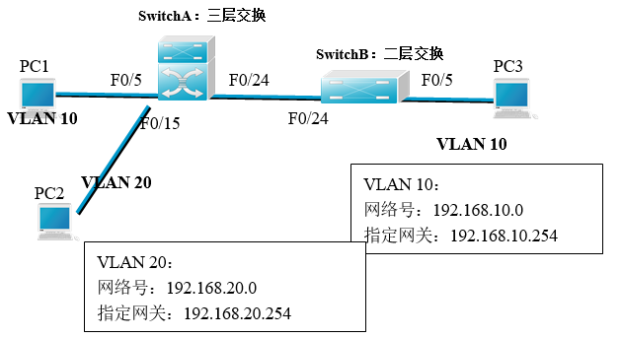

【实验环境2】

* + 实验设备：一台交换机（二层或三层），一台路由器，二台PC机。
  + 拓扑结构：

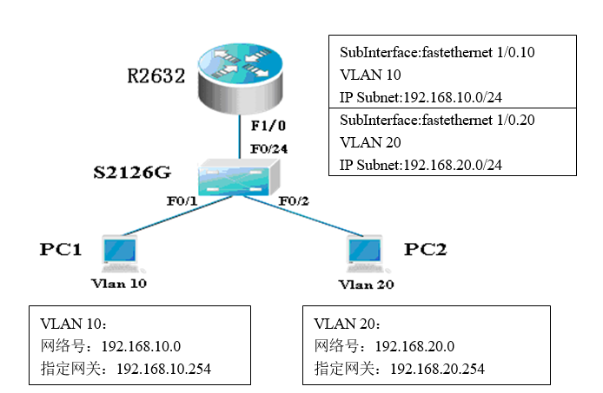

1. **实验环境**

计算机网络实验平台。

1. **实验步骤**

**实验五：**

第一步 登录到交换机

第二步：在交换机A（SwitchA）上建立2个VLAN 10 ，VLAN 20。

SwitchA(config)#vlan 10 ！创建VLAN 10

SwitchA(config-vlan)#exit ！返回到全局模式

SwitchA(config)#vlan 20 ！创建VLAN 20

SwitchA(config-vlan)#end !返回到特权模式

SwitchA#show vlan !显示VLAN的配置

第三步：将端口0/5、0/15C1分别放入VLAN10和VLAN20。

SwitchA(config)#interface fastethernet 0/5

！进入接口F0/5配置模式

SwitchA(config-if)#switchport access vlan 10

！将F0/5分配给VLAN10

SwitchA(config-if)#exit

SwitchA(config)#interface fastethernet 0/15 ！进入接口F0/15配置模式

SwitchA(config-if)#switchport access vlan 20

！将 F0/15分配给VLAN 20

SwitchA(config-if)#exit

第四步：把交换机SwitchA与SwitchB连接的0/24接口做成trunk模式。(Tag VLAN)

SwitchA(config)#interface fastethernet 0/24 ！进入接口0/24配置

SwitchA(config-if)#switchport mode trunk ！配置Trunk

SwitchA(config-if)#end ！ 退出到特权模式

第五步：显示VLAN配置和trunk配置。

SwitchA #show vlan ！ 显示VLAN配置信息

SwitchA #show interface fastethernet 0/24 switchport或

SwitchA #show interface fastethernet 0/24 trunk

第六步：返回到RCMS，选S2，并登录到交换机B

操作方式同第一步。注意，交换机改名为SwitchB。

第七步：在交换机Switch B上建立VLAN 10

SwitchB(config)#vlan 10

SwitchB(config-vlan)#exit

第八步：把端口0/5 放入VLAN 10中

SwitchB(config)#interface fastethernet 0/5

！进入接口F0/5配置模式

SwitchB(config-if)#switch access vlan 10

！将F 0/5分配给VLAN 10

SwitchB(config-if)#exit

第九步：把交换机SwitchB与SwitchA连接的0/24接口做成trunk模式。

SwitchB(config)#interface fastethernet 0/24

SwitchB(config-if)#switchport mode trunk ！配置Trunk

SwitchB(config-if)#end ！ 退出到特权模式

第十步：显示VLAN配置和trunk配置

SwitchB #show vlan ！ 显示VLAN配置信息

SwitchB #show interface fastethernet 0/24 switchport

或 SwitchB #show interface fastethernet 0/24 trunk

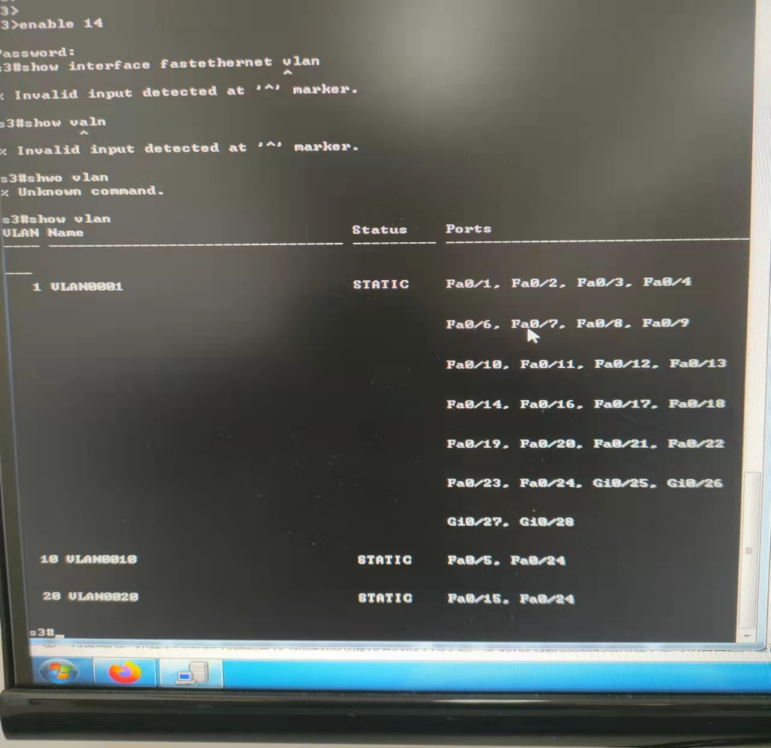

第十一步：检测与实验结果分析

通过ping测试配置结果。PC1和PC3属于同一个VLAN，可以直接通信。PC2和PC1或PC3不能直接通信。

接线：

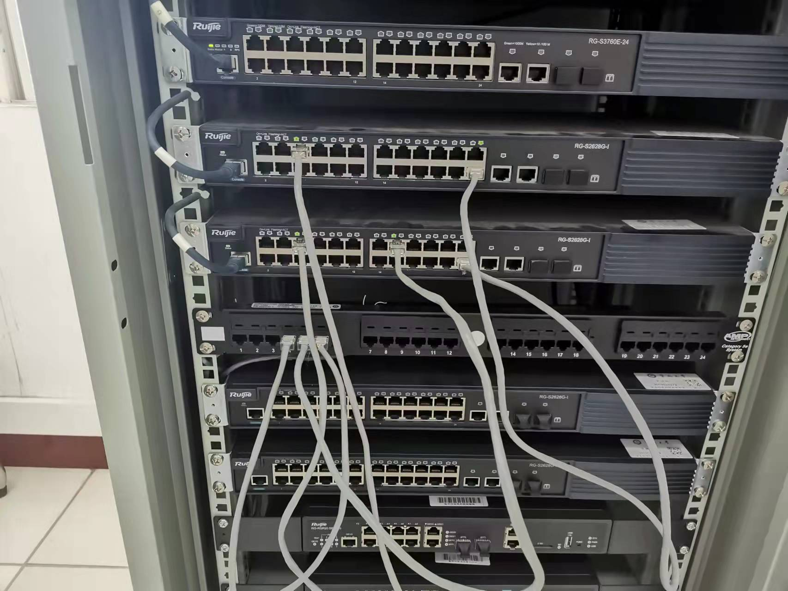

相应的IP地址设置如下：

PC1:10.1.50.249

PC2:10.1.50.253

PC3:10.1.50.4

测试结果如下：

PC1：

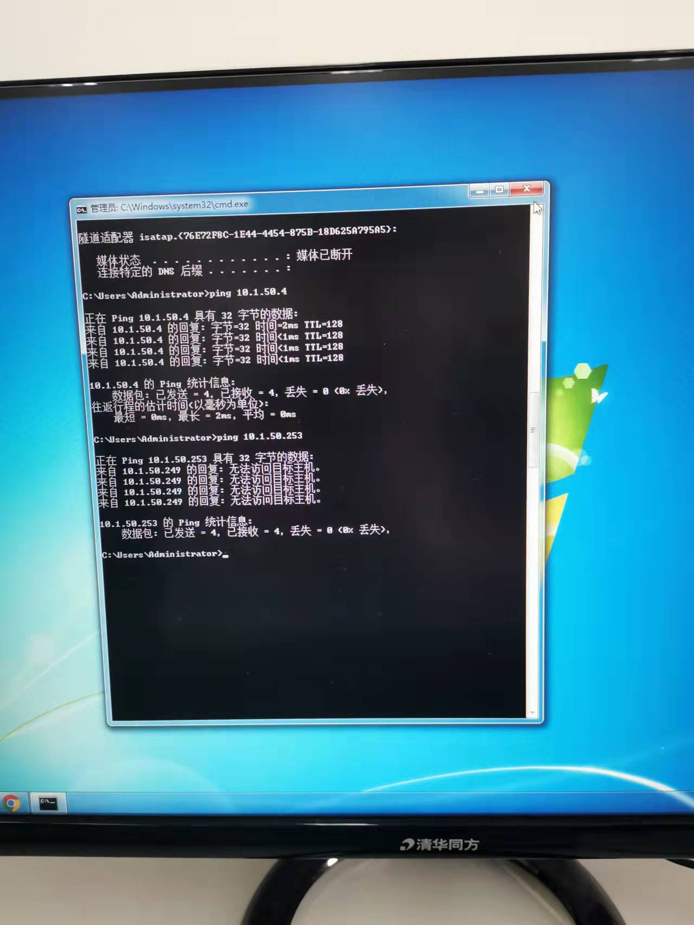

PC2：

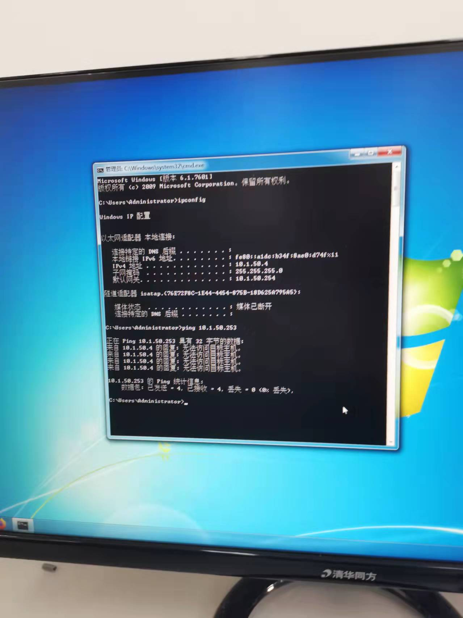

PC3：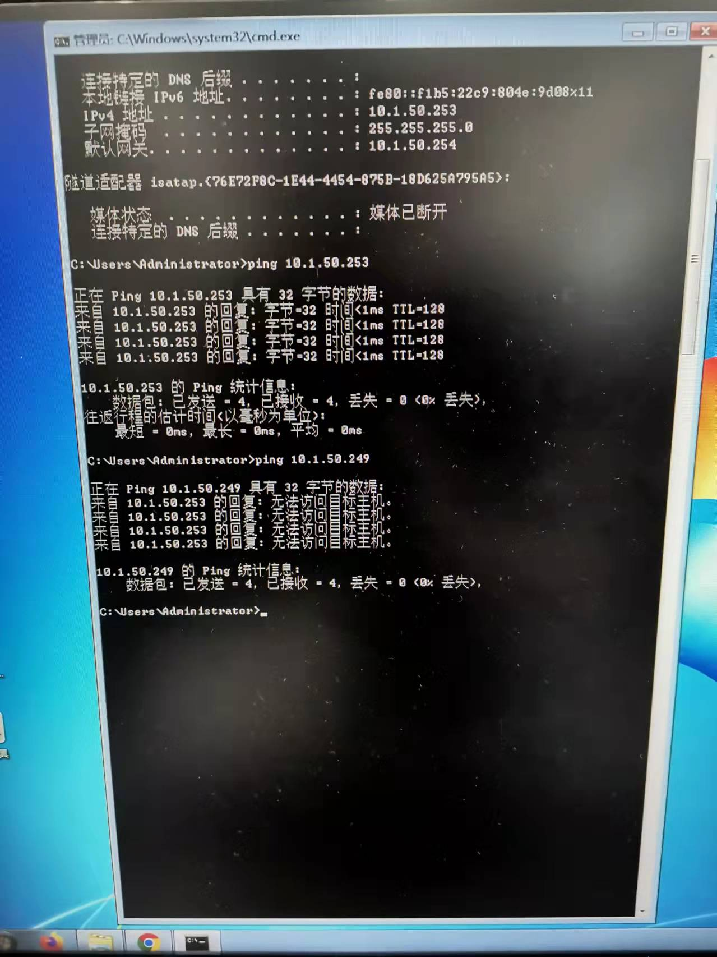

由以上结果显示，实验成功，PC1与PC3可以通信，PC2和PC1或PC3都不能通信。

**实验六：**

一、三层交换机实现VLAN间通信

第一步 登录到交换机

第二步：在三层交换机S3550(SwitchA)上建立2个VLAN，VLAN 10 和VLAN 20

SwitchA(config)#vlan 10

SwitchA(config-vlan)#exit

SwitchA(config)#vlan 20

SwitchA(config-vlan)#exit

第三步：把PC1和PC2所在的端口，分别放入VLAN10和VLAN20

SwitchA(config)#interface fastethernet 0/5 ！进入接口F0/5配置模式

SwitchA(config-if)#switchport access vlan 10

!将端口F0/5分配给VLAN 10

SwitchA(config)#interface fastethernet 0/15

!进入接口F0/15配置模式

SwitchA(config-if)#switch access vlan 20

!将接口F0/15分配给VLAN 20

第四步：在交换机SwitchA上将与SwitchB相连的端口（假设为0/24端口）定义为tag vlan模式（trunk模式）。用于与SwitchB连接。

SwitchA(config)#interface fastethernet 0/24

SwitchA(config-if)#switchport mode trunk !将F0/24接口配置成trunk模式

第五步：显示VLAN配置和Trunk配置

SwitchA(config-if)#end ！ 退出到特权模式

S1#show vlan ！ 显示VLAN配置信息

S1#show interface fastethernet 0/24 switchport或

S1#show interface fastethernet 0/24 trunk

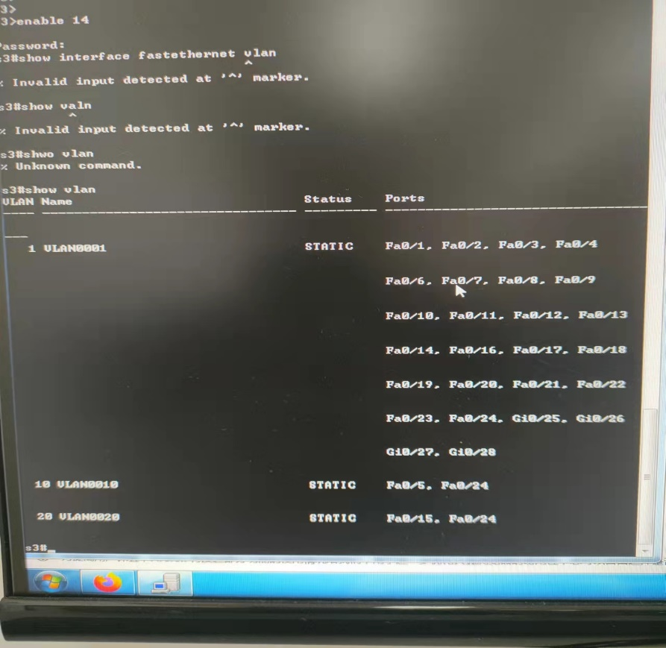

第六步：设置三层交换机VLAN间通讯。

SwitchA(config)#interface vlan 10 ！创建虚拟接口VLAN 10（VLAN接口配置模式）

SwitchA(config-if)#ip address 192.168.10.254 255.255.255.0 ！配置虚拟接口VLAN 10的地址为192.168.10.254，子网掩码为255.255.255.0。给VLAN分配的IP地址就是这个网段的网关地址，在该网段中，计算机的网关地址也设置成这个地址！

SwitchA(config-if)#no shutdown ！开启接口。

SwitchA(config)#interface vlan 20 ！创建虚拟接口VLAN 20

SwitchA(config-vlan)#ip address 192.168.20.254 255.255.255.0 ！配置虚拟接口VLAN 10的地址为192.168.10.254, 子网掩码为255.255.255.0

SwitchA(config-if)#no shutdown

第七步：在二层交换机s2126G(SwitchB)上创建VLAN 10，并将0/5端口划分给VALN10中。

返回到RCMS界面，选择一个二层交换机，如s3。操作同第一步,注意交换机改名为SwitchB。

SwitchB(config)#vlan 10！建立VLAN10

SwitchB(config-if)#interface fastethernet 0/5

！进入接口F0/5配置模式

SwitchB(config-if)#switch access vlan 10

第八步：把交换机SwitchB连接的0/24接口做成trunk模式。用于和SwitchA交换机的连接

SwitchB(config)#interface fastethernet 0/24

SwitchB(config-if)#switchport mode trunk

第九步：显示VLAN配置和Trunk配置

SwitchA(config-if)#end ！ 退出到特权模式

SwitchA #show vlan ！ 显示VLAN配置信息

SwitchA #show interface fastethernet 0/24 switchport或

SwitchA #show interface fastethernet 0/24 trunk

第十步：验证PC1和PC3或PC2和PC3的连通性。将PC1和PC3的默认网关设置为192.168.10.254，将PC2的默认网关设置为192.168.20.254

使用ping测试。

显示交换机的全部配置信息[可选]

SwitchA#show running-config !显示交换机A的配置信息

SwitchB#show running-config !显示交换机B的配置信息

IP地址设置如下：

PC1:192.168.10.1

PC2:192.168.20.250

接线图如下：

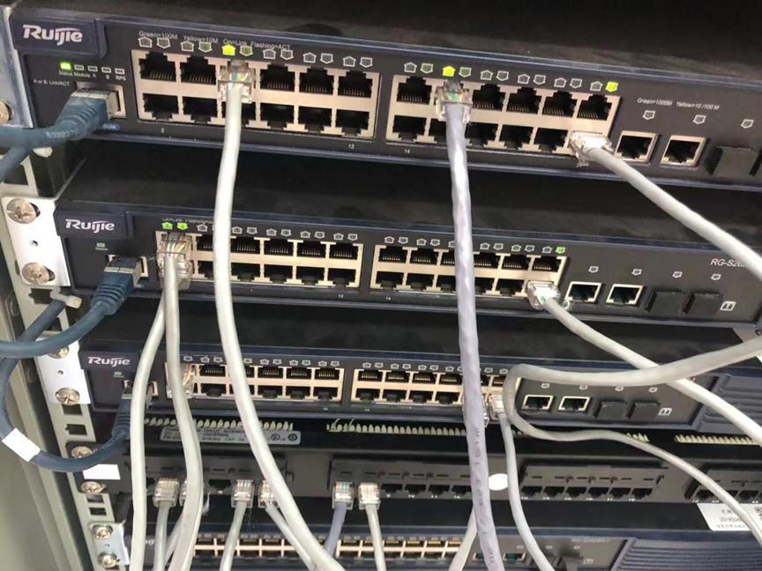

测试结果如下：

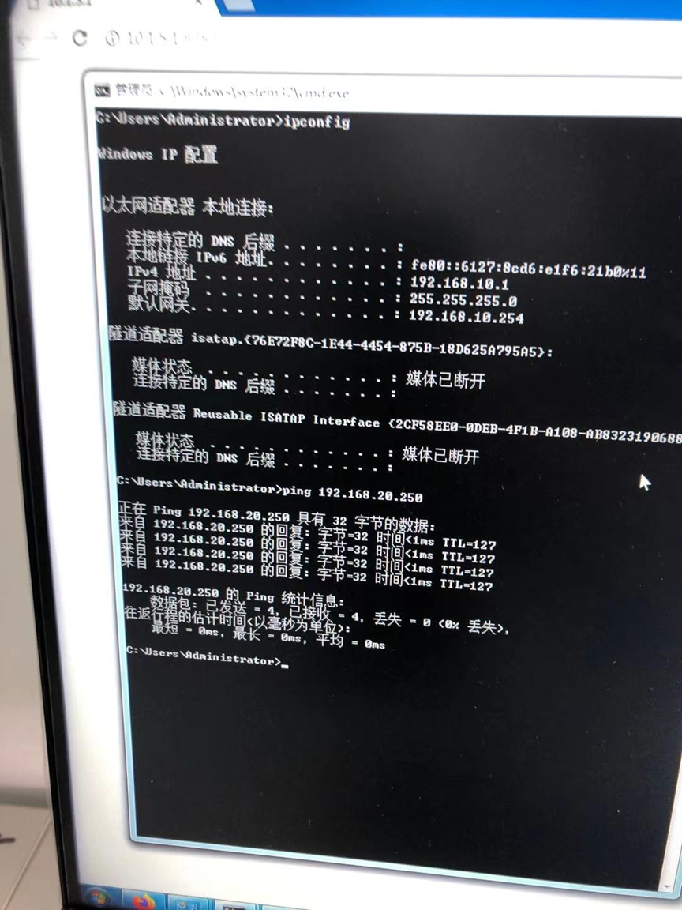

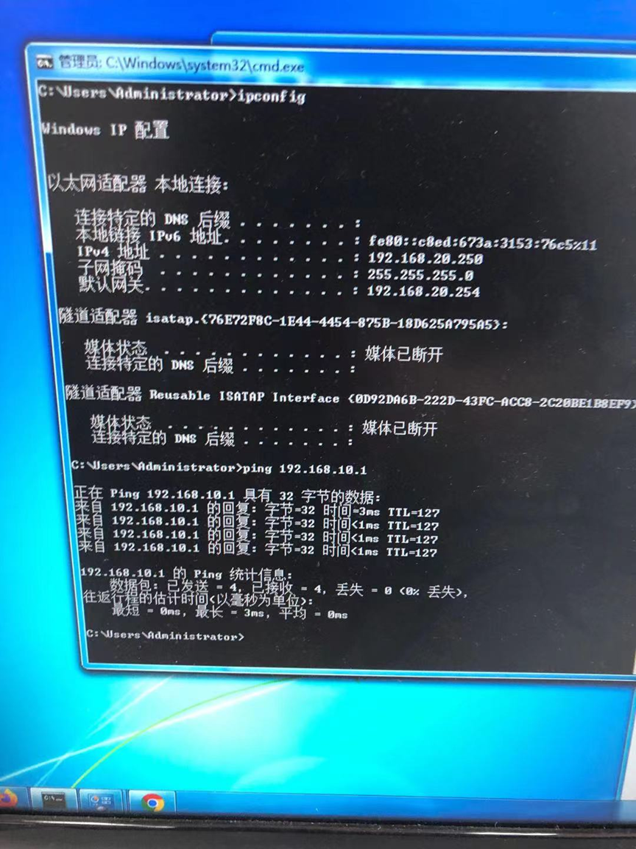

二、路由器实现VLAN间通信

第一步 登录到交换机

第二步：在交换机上创建两个VLAN，分别是VLAN 10和VLAN 20。

SwitchA(config)#vlan 10 ！创建VLAN 10

SwitchA(config)#vlan 20 ！创建VLAN 20

SwitchA(config)#interface fastEthernet 0/1 ！进入接口F0/1配置模式

SwitchA(config-if)#switchport access vlan 10 ！将F 0/1分配给VLAN 10

SwitchA(config)#interface fastEthernet 0/2 ！进入接口F0/2配置模式

SwitchA(config-if)#switchport access vlan 20 ！将F 0/2分配给VLAN 20

第三步：把交换机的0/24接口做成trunk模式。

SwitchA(config-if)#interface fastethernet 0/24

SwitchA(config-if)#switchport mode trunk ！配置Trunk

第四步：显示VLAN配置和Trunk配置

SwitchA(config-if)#end ！ 退出到特权模式

SwitchA #show vlan ！ 显示VLAN配置信息

SwitchA #show interface fastethernet 0/24 switchport

或

SwitchA #show interface fastethernet 0/24 trunk

第五步 在路由器上配置接口F0的子接口

PC1传递数据给PC2的过程是：PC1🡪交换机🡪路由器🡪交换机🡪PC2。

1、返回到RCMS，选r1，并登录到路由器R1

操作方式同第一步。注意，路由器可以改名为 hostname Router。

2、进入子接口配置

Router(config)#interface GigabitEthernet 0/1 ！进入路由器接口配置模式

Router(config-if)#no ip address

Router(config-if)#no shutdown ！开启路由器接口f0。（路由器接口默认关闭）

Router(config)#interface GigabitEthernet 0/1.10 ！进入子接口F0.10配置模式

Router(config-subif)#encapsulation dot1Q 10 ！封装802.1q，并指定VLAN号10

Router(config-subif)#ip add 192.168.10.254 255.255.255.0 ！配置子接口F0.10 IP地址.VLAN10的默认网关。

Router(config)#exit

Router(config)#Interface Fastethernet 1/0.20 ！进入子接口F0.20配置模式

Router(config-subif)#encapsulation dot1Q 20 ！封装802.1q，并指定VLAN号20

Router(config-subif)#ip address 192.168.20.254 255.255.255.0 ！配置子接口F0.20 IP地址。VLAN 20的默认网关。

第六步 验证接口配置和VLAN配置

Router(config)#exit

Router(config)#show interface brief

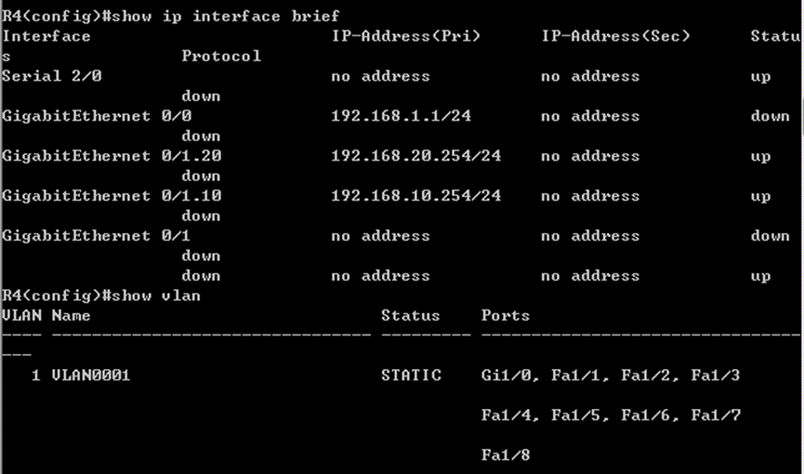

Router(config)#show vlan

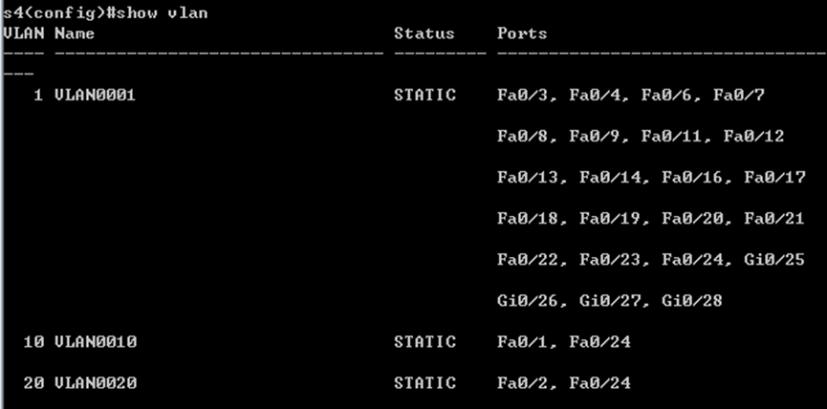

第七步 各VLAN内主机的配置

注意不同VLAN主机的网关地址分别是路由器两个子网的接口地址。

主机一（192.168.10.251）

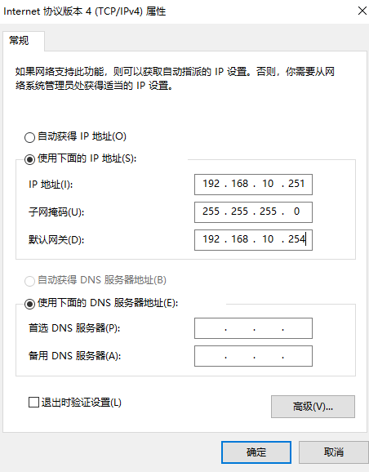

主机二（192.168.20.250）

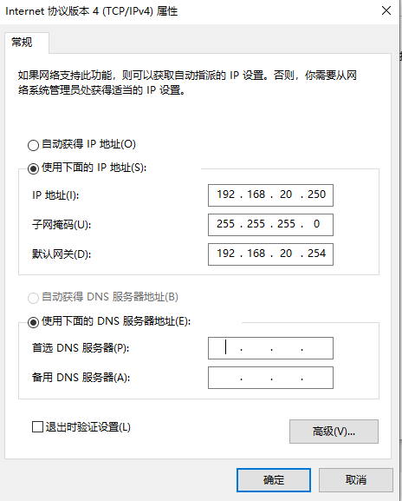

第八步 测试VLAN间路由

C:\>ping 192.168.20.20 !测试与PC2（IP地址为192.168.20.20）连通性。如果测试结果是连通的，则说明实验成功，否则实验失败，需仔细检查。

接线图如下：

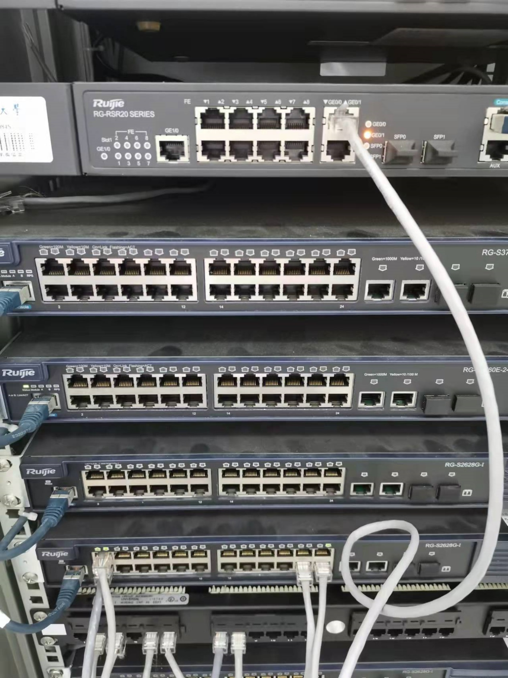

主机一ping主机二：

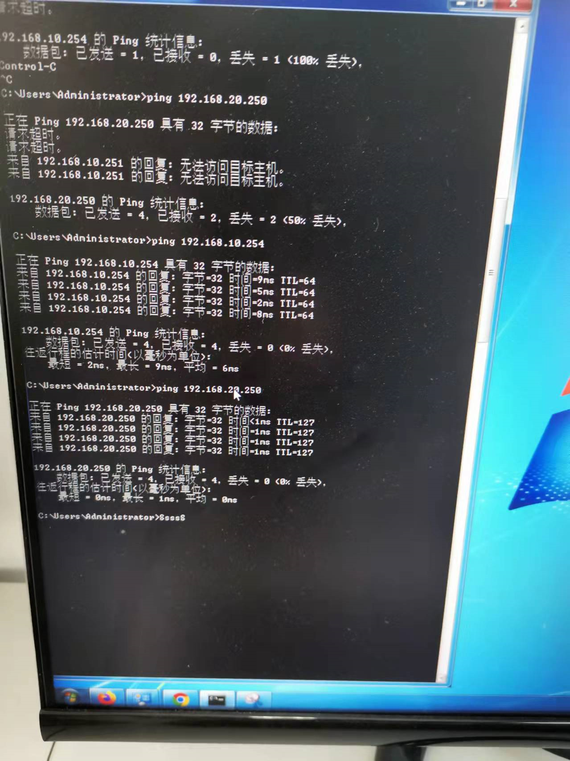

主机二ping主机一：

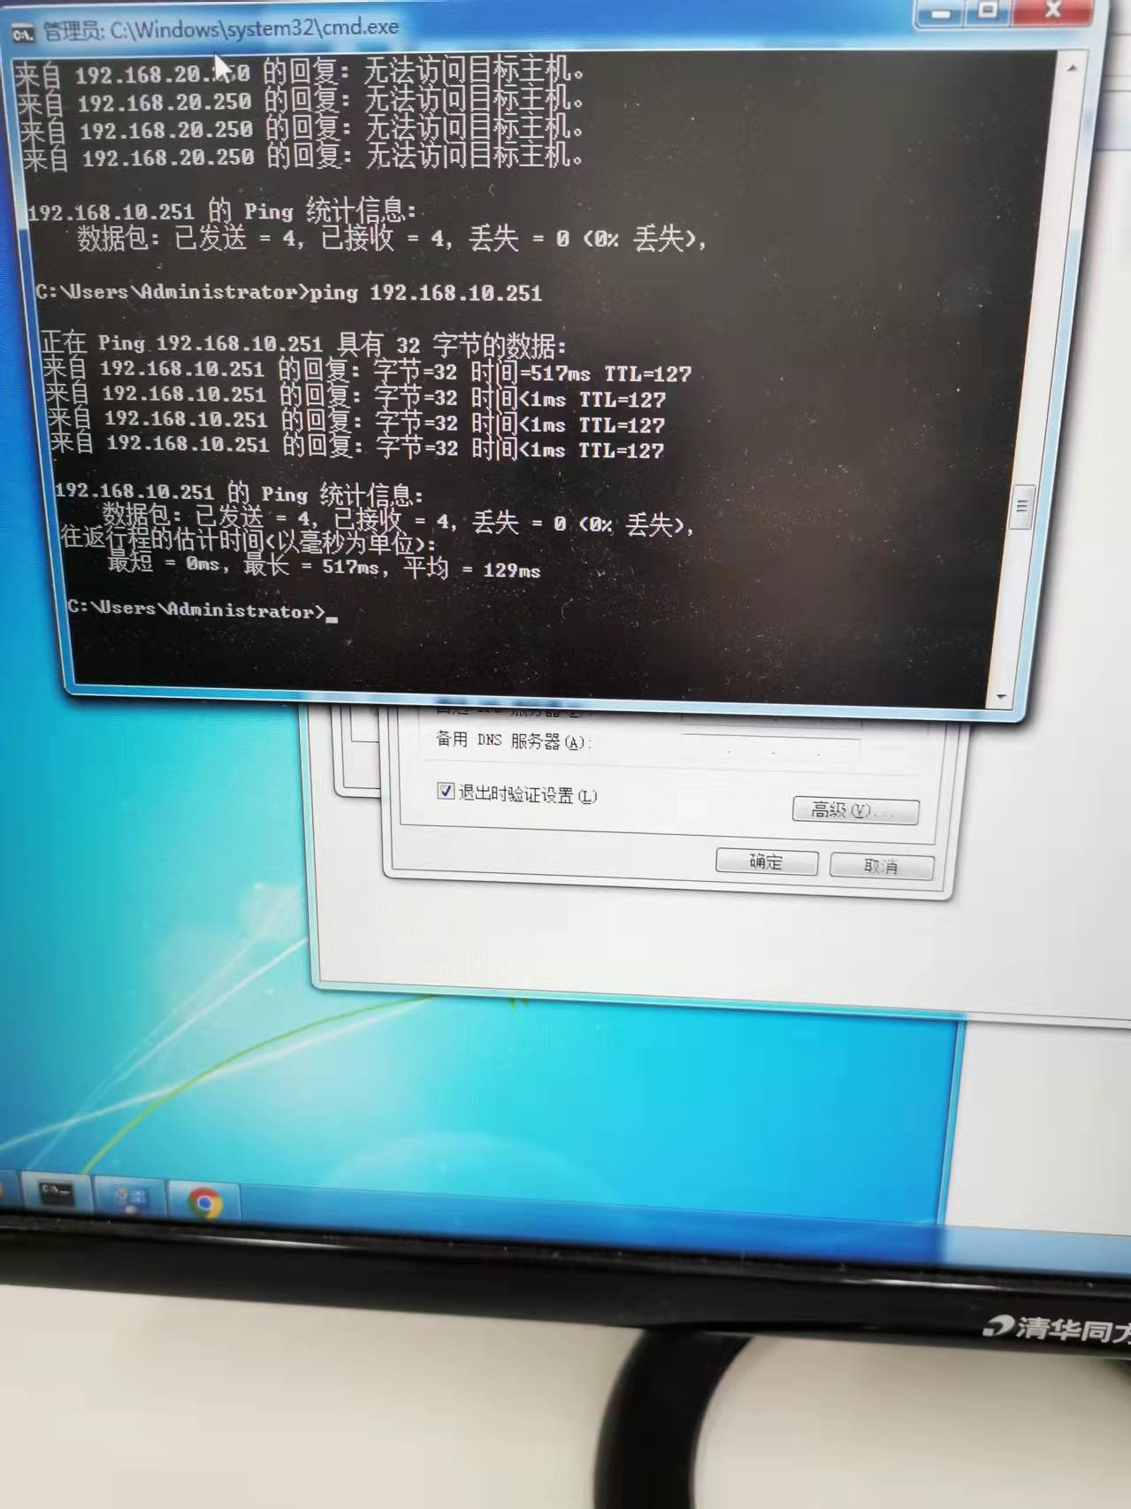

**实验五思考题：**

1. 不同的VLAN之间为什么不能通信

每个vlan之间就相当于一个局域网，如果要跨网通讯需要路由功能。三层交换机和路由器有路由功能。所以要实现不同vlan通讯就需要需要通过三层交换机或者路由器。

2. 如何删除一个VLAN

进入全局模式后，对该VLAN包含的所有接口，都需要进入接口设置并删除接口上的VLAN，最后使用no vlan 端口号 即可删除一个VLAN。

3. Trunk的作用是什么

Trunk可以将多个物理端口绑定为一个逻辑通道，以此提升整个网络的带宽，给交换机间进行级联，提升网络性能。

1. **实验结果与分析**

配置交换机和路由器，虽然基本上是照着实验指导打的命令，但是打多了几遍之后也可以很熟练的不用看就能输入命令，也熟悉了对交换机和路由器端口的配置。在实际连线的过程中遭遇了很多奇怪的问题，但是与同小组的成员一起思考并顺利的解决了连线问题。